16 пожарной части в Лефортово исполнилось 90 лет
24.12.2019
16 пожарной части в Лефортово исполнилось 90 лет!
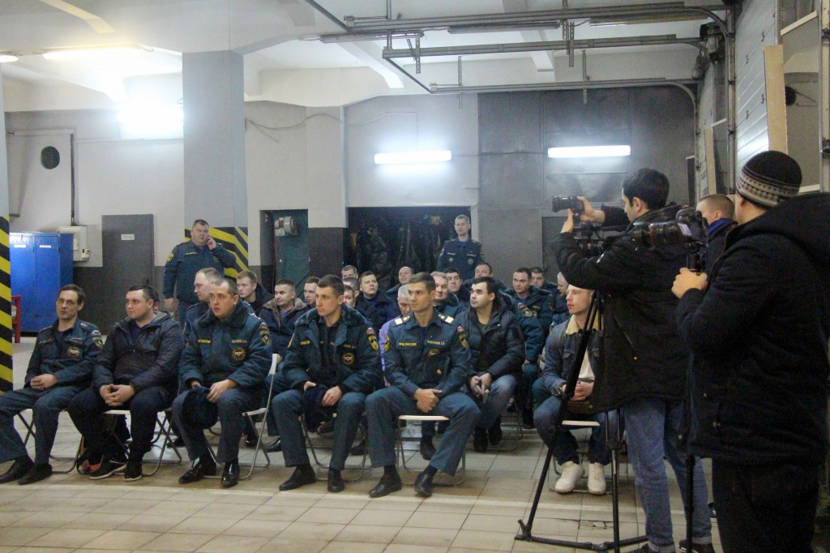
У 16 специализированной пожарной части по тушению крупных пожаров юбилей! Уже целых 90 лет она стоит на страже и борется с пожарами и загораниями на подведомственной территории! В настоящее время пожарное депо 16 СЧ по ТКП является архитектурным памятником социалистического конструктивизма.
Пожарное депо этой части было построено в период с 1927-29 гг. в Калининском районе (в настоящем – район Лефортово) Москвы вдоль шоссе Энтузиастов.
Ветераны 16 пожарной части, а также действующие сотрудники принимали сегодня поздравления.
Открыл праздничное мероприятие начальник МЧС Москвы по ЮВАО Николай Шестаков, пожелав всем благополучия, здоровья, целеустремленности личного состава и успехов во всех начинаниях.
Лучшие сотрудники части и ее ветераны были награждены медалями и грамотами. Много в этот день звучало теплых слов и пожеланий, поздравлений…А уж сколько воспоминаний, трогательных и смешных историй!
«От всей души поздравляю вас с 90-летием части, в которой мне довелось служить с 1994 по 2000 г.г. В этот период происходит ряд значимых событий в истории Московской пожарной охраны: расформировываются войсковые части 5103 и 5102, проводится объединение частей в окружные управления. Московский гарнизон простился со «срочниками», защищавших более 30 лет столицу от пожаров...В здание части въехал 2 - й отдел госпожнадзора...
Хочется вспомнить тех сотрудников, которых с нами уже нет. Ну и конечно пожелать крепкого всем здоровья, действующему составу - успехов в службе и сухих рукавов!»,- поздравил бывший начальник части Андрей Юрьевич Георгиев.
Перед гостями мероприятия выступил оркестр войск национальной гвардии РФ под руководством полковника Левандовского Игоря, заслуженная артистка республики Татарстан Разакова Малика Махмудовна, заслуженный артист России Кухта Олег, солисты Волжанина Лариса и Толстокоров Алексей, заслуженная артистка Удмуртской республики Гетман Ольга Анатольевна и другие. Благодаря им мероприятие получилось особенно праздничным!
После чего все отправились на чаепитие. Конечно же, не обошлось и без гречневой каши с тушенкой.

Адрес страницы: http://uzhnoport.mos.ru/presscenter/true/detail/8589261.html
Управа Южнопортового района города Москвы

